**ИНДИВИДУАЛЬНЫЙ ПРЕДПРИНИМАТЕЛЬ**

**МРАМОРНОВ АЛЕКСАНДР ВЯЧЕСЛАВОВИЧ**

*ИНН 231200665168 ОГРНИП 310231220400043 Р/с 40802810600440000456 в ПАО «Крайинвестбанк» г.Краснодар К/с 30101810500000000516 БИК 040349516 350067, г.Краснодар, с/т №2 А/О «Югтекс», ул. Зеленая, 472*

*Тел.: (861)2 388-399; моб. 8-918-451-66-11*

*email: soberspot@gmail.com*

**ЭКСПЕРТНОЕ ЗАКЛЮЧЕНИЕ № 1009_2019**

**Транспортное средство**

**NISSAN X-TRAIL**

**идентификационный номер (VIN)**

**Z8NTANT32ES018599**

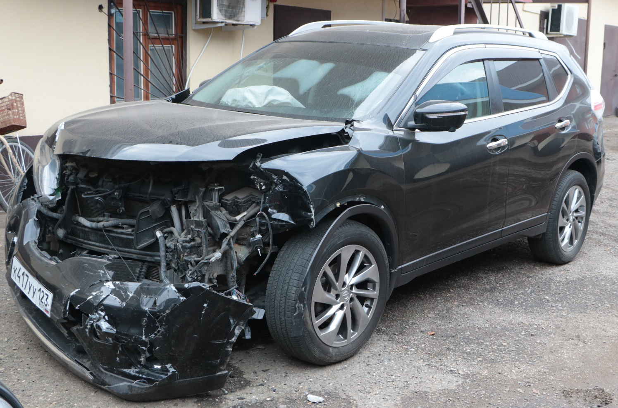

|  |  |
| --- | --- |
| **Заказчик** | Трофименко Сергей Николаевич,  г. Краснодар, ул. 40 лет Победы, 43/142 |
| **Дата ДТП** | 22.11.2019 г. |
| **Дата заключения:** | 27.12.2019 г. |